Министерство образования Республики Беларусь

Учреждение образования

«Белорусский государственный университет информатики

и радиоэлектроники»

Специальность «Инженерно-психологическое

обеспечение информационных технологий»

Учебная дисциплина «Основы алгоритмизации и программирования»

Отчет

по лабораторной работе No4

«Массивы»

Подготовил: Студент гр. 410902

Каминский А.В.

Проверил: Усенко Ф.В.

Минск 2024

Цель: сформировать навыки и умения обработки структурированных типов данных, организованных в виде некоторой линейной последовательности, а также организованных в виде матрицы.

Задание 1:

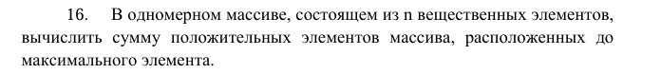

Задание 2:

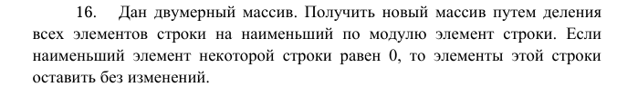

На рисунках 1-2 скриншоты работающих программ. Выше рисунков находится код программы

Код 1 программы:

#include <iostream>

using namespace std;

int main ()

{

    int n, max = 0, max_index;

    float sum = 0;

    float mas[1000];

    cout << "Введите количество элементов массива: ";

    cin >> n;

    if (n <= 1000)

    {

        for (int i = 0; i < n; i++)

        {

            cin >> mas[i];

        }

        for (int i = 0; i < n; i++)

        {

            if (mas[i]>=max)

            {

                max = mas[i];

                max_index = i;

            }

        }

        for (int i = 0; i <= max_index; i++)

        {

            if (mas[i]>0)

            {

                sum = sum + mas[i];

            }

        }

        cout << "Сумма всех положительных элементов до максимального: " << sum;

    }

    else

    {

        exit;

    }

}

Рисунок 1 – Скриншот работающей программы (1 задание)

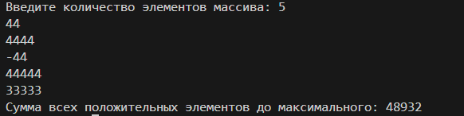

Код 2 программы:

#include <iostream>

using namespace std;

int main ()

{

    int rows, columns;

    cout << "Введите количество строк: ";

    cin >> rows;

    cout << "Введите количество столбцов: ";

    cin >> columns;

    float arr[100][100];

    float min = 0;

    if (columns <= 100 && rows <= 100)

    {

        for (int i = 0; i < rows; i++)

        {

            for (int j = 0; j < columns; j++)

            {

                cin >> arr[i][j];

            }

        }

        for (int i = 0; i < rows; i++)

        {

            min = abs(arr[i][0]);

            for (int j = 0; j < columns; j++)

            {

                if (abs(arr[i][j]) < min)

                {

                    min = abs(arr[i][j]);

                }

            }

            if (min != 0)

            {

                for (int j = 0; j < columns; j++)

                {

                    arr[i][j] = arr[i][j] / min;

                }

            }

        }

        for (int i = 0; i < rows; i++)

        {

            for (int j = 0; j < columns; j++)

            {

                cout << arr[i][j] << " | ";

            }

            cout << "\n";

        }

    }

}

Рисунок 2 – Скриншот работы программы N2

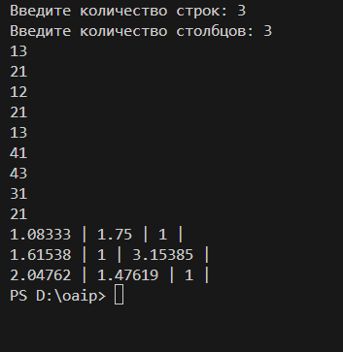

Блок-схемы

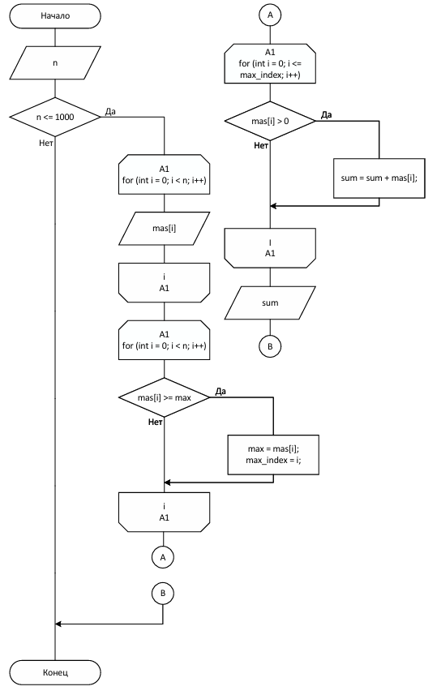

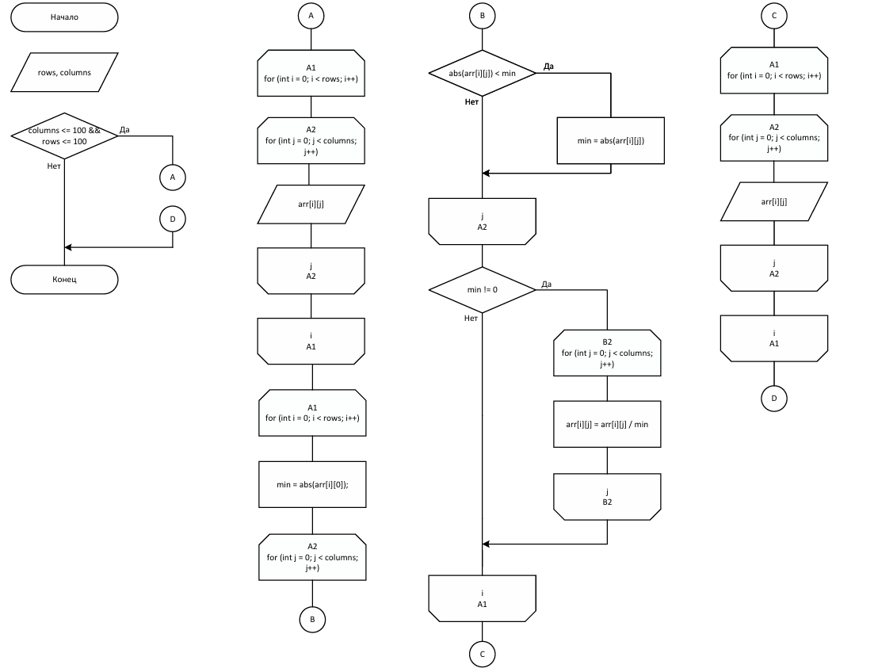

Вывод: В ходе работы были написаны программы, в которых требуется выполнить различные операции над статическими массивами.